202
四川省肢残人协会
简 报
2018年第一期
四川省肢残人协会秘书处 2018年11月30日

内江市残联肢体残疾人协会携手美年大健康
积极开展 “爱无疆·起于行”残疾人公益体检活动
为了提升残疾人对自身健康的认知，进一步提高残疾人健康水平和生活质量，做到“早发现、早诊断、早治疗”。内江市残联肢体残疾人协会积极响应四川省肢体残疾人协会号召，认真落实四川省肢协携手美年大健康在全省开展健康公益月活动，于2018年10月28日按市残联安排，在内江市中区、东兴区、经开区、高新区组织了80名残疾人及残疾人工作者参加了“爱无疆·起于行”免费体检公益活动。美年大健康产业（集团）有限公司是一个主营健康事业的全国知名连锁机构，其专业人才、检测设备和服务能力均在同行业中名列前茅，参与社会公益服务活动也享有声誉。
10月28日的“爱无疆·起于行”免费体检活动是美年大健康在内江首次开展。内江美年大健康体检中心与市肢残人协会仔细磋商，为本次活动制定了精细、详尽的专项方案，并在省下发计划的50名免检基数上增加30名，为80名残疾人及残疾人工作者提供了五大类20余项总价值十七万的免费体检服务。
在简短的活动启动仪式上，内江美年大健康体检中心医质部主任张正海代表周玲总经理祝内江的残疾人朋友身体健康！祝内江的残疾人事业健康发展！并致辞表示：“美年大健康集团公司是以‘守护每个中国人的生命质量’为使命的医疗机构，根据集团公司安排，内江美年大健康门诊部开展的以‘爱无疆·起于行’献爱心活动，就是彰显美年大健康关心关爱残疾人朋友，支持内江残疾人事业的一项活动。”
内江市肢残人协会主席谢安树、副主席张精诚、刘义出席本次活动；内江市第二人民医院青年志愿者、内江师院计算机科学学院志愿者、内江同心志愿者等数十名志愿者为本次活动提供了爱心助残服务。内江广播电视台、内江日报、《温馨》杂志、四川党建之声、大千在线等诸多媒体将分别给予宣传报道。
本次活动市残联高度重视、大力支持、专门行文安排落实，将本次活动作为落实“十九大”报告“弱有所扶”精神、扶残助残的一件实事来办。
市肢协主席谢安树代表市残联和市肢协借助媒体采访向美年大健康开展的“爱无疆·起于行”免费体检对残疾人的献爱心活动表示衷心的感谢！并希望类似的活动来年继续发扬光大。
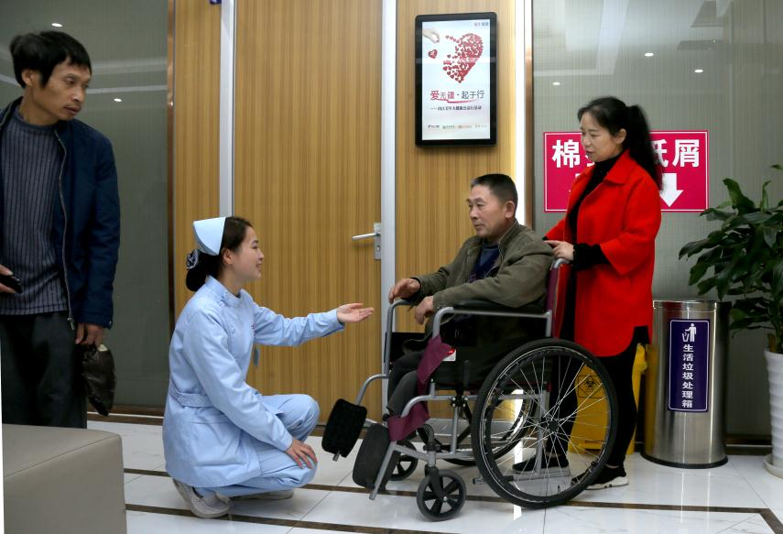

内江市肢体残疾人协会赴泸州市
“四川省残疾人双创基地”横向交流
11月23日应泸州市肢残人协会邀请，专程赴四川省残疾人创业就业示范基地泸州市自强文化产业有限公司的多个创就业点考察学习就业创业经验，内江市肢协主席谢安树、副主席张精诚、刘义等8人赴基地泸州市江阳区取经。
24日上午，作为双下肢残疾的重度残疾人、泸州市自强模范的泸州市肢协主席王洪向内江市肢协一行细致入微、深入浅出的介绍了他30年来自主创业的成功经验以及现在面临的企业转型发展，并坐着电动轮椅全程陪同内江肢协一行实地察看了江阳区康乐社区清风书吧、电子阅览室、中医馆；对位于泸州市百子图文化广场对面的自强手工工艺品店、澄溪口颇具规模的自强书店（自强创客空间·轮椅书吧）、国窖自强文化大院（泸州市肢残人活动中心，泸州市自强公益发展中心）王洪做了重点介绍，其全面、宏大的经营规模让人叹为观止；同时匹配的残疾人辅具配送中心、市政府旁正在重新装修的三层楼书店、残疾人互联网+模式的网店平台及配送中心可谓面面俱到。其名副其实的“四川省创业就业示范基地”、“国家级重创空间”充分展示了王洪主席自强、奋进的创业精神和泸州市残联、泸州市肢协发展残疾人事业的突出成就，值得内江市肢协和残疾人深刻学习领会。
在下午的座谈会上，王洪主席还特别就新形势下残疾人如何利用当地特色资源结合自身条件创业就业的思路与大家作了深入探讨，对泸州市残疾人的多种普惠政策作了介绍（残疾人轮椅辅具的定额补助，乘坐出租车半价收费等）。座谈会议上内江市肢协主席谢安树、副主席张精诚、刘义分别对今年市肢协在市残联党组和领导的关心、帮助、支持下认真开展的丰富多彩的多项工作做了详实地介绍，对存在的问题进行了研讨，同时向王洪主席赠送了内江市残联主办的《温馨》杂志数期。
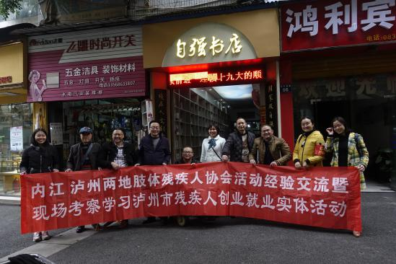
随行的内江市二医院青年志愿者、二医院康复医院护士长林芝还现场就残疾人易摔倒及摔伤护理做了现场演示及护理常识的讲解。整个活动开展的有声有色，两市肢协均感收获颇丰。

阿坝州美年大健康体检活动
美年大健康产业有限公司是一家主营健康事业的全国知名连锁机构，该公司作为一家爱心企业，从2012年开始连续7年在全国部分城市举办为优秀肢残人代表、优秀专门协会工作者、贫困肢残人代表免费体检公益活动。近期该公司在四川部分市州开展此项活动，阿坝州不在该活动范围内。但我州肢残朋友参加此次活动的愿望较强烈，为此州肢协积极向省肢协反映，经省肢协协调在成都市的名额内为我州肢残人解决20个免费体检名额，充分体现了省肢协和企业对肢残朋友的关心和爱护。
2018年10月22日，阿坝州肢残组织17名肢残朋友在成都参加“爱无疆起于行” 大健康公益活动的残疾人免费体检活动。参加体检的肢残朋友最大年龄70岁，最小30岁。22日凌晨5点残友们就从汶川县出发赶往成都美年医院，到医院已是8点半，一到美年医院就得到无微不至的服务。医院为每位参加体检的残疾人配备了导医员，全程指引服务，确保每一位残疾人都能完成各项体检项目。体检结束后，残友们纷纷表示：此次检查的项目多，检查的很细致！感谢省州肢协，感谢美年医院。

